PKS - cvičenie 2

Spustite si v Packet Tracer topológiu nižšia a nakonfigurujte na PC0 a Laptop0 podľa pokynov nižšie.
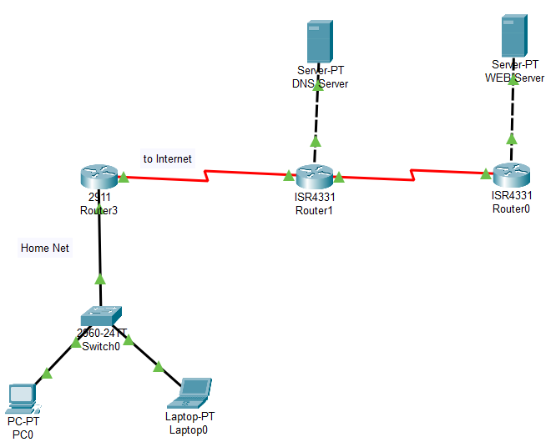

- Sieťové rozhrania PC0 a Laptop 0 nakonfigurujte IP adresy a masky tak, aby sa boli schopné komunikovať (ping) medzi sebou a domácim smerovačom Router3. Na Router3 rozhraní je na rozhraní G0/0 IP adresa 192.168.0.1 pre zariadenia v Home Net IP rozsah 192.168.0.0/24.
- Pokúste sa pingnúť WEB server na IP adrese 209.165.200.200. Podarilo sa Vám to? Ak nie, prečo? Ak áno, čo okrem IP a masky ste nastavili navyše?
- Na PC0 a Laptop0 nakonfigurujte IP Default Gateway – IP adresa rozhrania smerovača, ktorým ste pripojený do „Internetu“.
- Z PC0 sa pokúste pomocou web browser pripojiť na testovaciu stránku „testpage.com“. Podarilo sa Vám to? Ak nie, prečo? Ak áno, čo okrem IP a masky ste nastavili navyše?
- Na PC0 a Laptop0 nakonfigurujte IP adresu DNS server, ktorá je 8.8.8.8.

- Mimo PT! Pozrite IP nastavenia na svojom fyzickom PC. Odlišuje sa táto IP adresa, od výsledku Google vyhľadávania „moje IP“, resp. „my IP”? Ak áno, Zistite akú verejnú IP adresu má Vaše PC a aké ďalšie informácie o Vašom systéme dokážu zistiť prevádzkovatelia webstránok. Ak nie, viete prečo?

